Melding om fisket uke 21/2023
Rapporten skrevet mandag 30.5.2023 av Amalie Oda Harland, Audun Reiertsen og Willy Godtliebsen.

Alle kvanta i rapporten er oppgitt i tonn rundvekt, hvis ikke annet er presisert, og verdi i 1.000 kroner, evt. millioner kroner.

Omsetningsdata i denne rapporten skriver seg først og fremst fra uke 21 i 2023, 22.-28. mai 2023.

Økt omsetning sammenlignet med uka før, der frystomsetningen trekker opp, og fersk litt ned. For sistnevnte var det økt omsetning av sei og reke, mens det var redusert omsetning av torsk og hyse, stabilt for kongekrabbe. Det meste for kystflåtens fiske dreier seg om Finnmark med unntak av seinot der Nordmøre fortsatt bidrar sterkt. Mange har lagt om til blåkveita der direktefisket for kystflåten under 28 meter største lengde startet mandag 29. mai. Men vestavindskuling i pinsehelga og videre dårlig værmelding for inneværende uke har lagt en demper på aktiviteten med forsinket oppstart på blåkveita. Omsetningen av fryst råstoff tok seg opp, men det gjaldt i hovedsak lagrede kvanta, i og med at landingene av fryst råstoff har avtatt sterkt de to siste ukene. Her tar snabelueren over større andel av landet kvantum fra trålerne.

Råfisklagets omsetning i uke 21 er på 277 millioner kroner (foreløpig tall), som er opp fra 190 millioner kroner uka før. I tallet for uke 21 inngår 66 millioner kroner etter utenlandske leveranser. Omsetningen for norske båter stod for 211 millioner kroner, fordelt med 80 millioner kroner på fersk og 131 millioner kroner på fryst råstoff.

Sammenlignet med 2022
Tilsvarende for uke 21 i fjor var omsetningen 384 millioner kroner, hvorav utenlandske leveranser utgjorde 85 millioner kroner. Omsetningen for norske båter på 298 millioner kroner var fordelt med 163 på fersk og 135 på fryst råstoff.

Totalomsetningen hittil i år sammenlignet med samme periode i fjor framgår av tabell 1. Omsetningen for norske båter så langt i år er 277 millioner kroner mer enn fjorårets, mens for utenlandske er det en reduksjon på 147 millioner kroner. For norske båter er andelen fersklevert råstoff opp med 333 millioner kroner, fra 5.521 millioner kroner i fjor til 5.854 millioner kroner i år. Når det gjelder fersk torsk er 149.200 tonn levert til verdi 4.650 millioner kroner, mot 177.200 tonn og 4.345 millioner kroner til samme tid i fjor. Kvantumet er dermed 28.000 tonn lavere, men verdien likevel opp 305 millioner kroner. Omsetningen av fersk sei trekker også opp, med 37.490 tonn/470 millioner kroner hittil i år, mot 33.050 tonn/314 millioner kroner i fjor. For fersk sei er kvantumet økt med 4.440 tonn og verdien er økt 157 millioner kroner. Kongekrabben trekker i motsatt retning, her er verdien ned 92 millioner kroner, fra 327 i fjor til 235 i år, til tross for økt kvantum levert.

Omsetningen av fryst råstoff fra norske båter er ned med 56 millioner kroner, fra 3.254 til 3.198 millioner kroner. Her trekker først og fremst sei, reke og snøkrabbe opp, med henholdsvis 78, 72 og 31 millioner kroner, mens det er størst reduksjon for hyse, som er ned med hele 255 millioner kroner. Fryst torsk er ned 20 millioner kroner pr uke 21 sammenlignet med samme periode i fjor.

Tabell 1: Totalomsetning fordelt på norske og utenlandske leveranser
 | Millioner kroner
 | Pr uke 21/2023 | Pr uke 21/2022
Norske fartøy  Utenlandske fartøy | 9.052  1.052 | 8.774  1.199
Totalsum | 10.104 | 9.974

Omsetning uke 21, 2023
Råfisklagets omsetning for norske båter i uke 21 i år fremgår av tabell 2, med fordeling på fersk/fryst råstoff, og pr fiskeslag.
Tabell 2. Omsetning for norske båter i uke 21/2023, fordelt pr fersk/fryst og pr fiskeslag
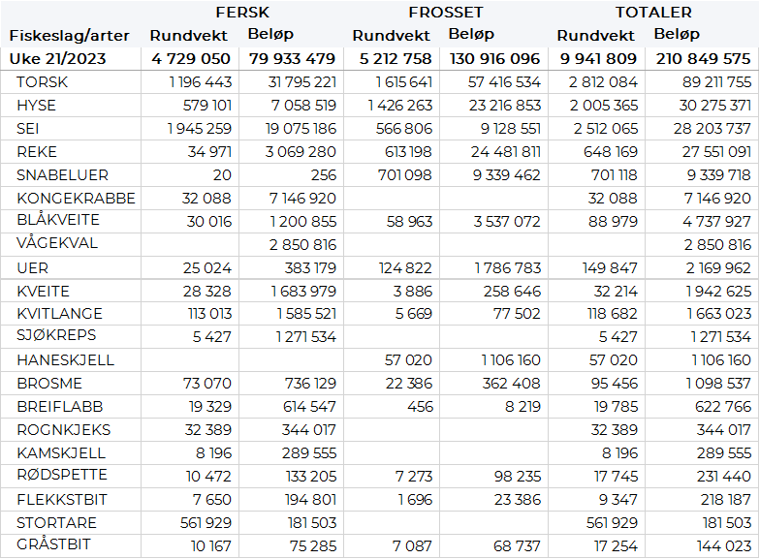

Frystomsetning
Foreløpige tall for omsetningen av fryst råstoff i perioden viser 131 millioner kroner, som er opp fra 80 millioner kroner uka før. 1.620 tonn torsk var størst i verdi med 57 millioner kroner, fulgt av 610 tonn reke og 1.430 tonn hyse der verdien var henholdsvis 24 og 23 millioner kroner.

Når det gjelder landinger av fryst råstoff til nøytrale fryselager i uke 21 som bare delvis er omsatt, har vi følgende tall: Landingene ble ytterligere redusert, fra 2.860 tonn i uke 20 til 2.020 tonn i uke 21. I sistnevnte tall inngår 580 tonn torsk, 300 tonn snabeluer, 300 tonn haneskjell (30 tonn produktvekt), 280-290 tonn hver av hyse og sei, og 230 tonn reke. Rekekvantumet var det en båt som stod for, og for øvrig var 2 trålere inne med nevnte kvantum snabeluer, 190 tonn sei og 110 tonn torsk. 4 snurrevadbåter leverte 450 tonn torsk, 260 tonn hyse og 90 tonn sei. I tillegg var en autolinebåt inne med mindre kvantum av hyse, brosme og torsk.

Ferskomsetning
Omsetningen av ferskt råstoff i uke 21 ble 80 millioner kroner, ned fra 87 millioner kroner uka før. Torsk, sei, hyse og kongekrabbe var størst i verdi med henholdsvis 32, 19, 7 og 6 millioner kroner, og for øvrig slik det framgår av tabell 2.

Omsetningen av fersk torsk, alle kvaliteter og tilstander, i uke 21 utgjorde 1.200 tonn til verdi 32 millioner kroner, som er ned fra 1.810 tonn og 48 millioner kroner uka før. Fordelt per redskap i uke 21 viser tallene 560 tonn tatt på snurrevad, 360 tonn på line/autoline, 200 tonn på juksa, og 70 tonn på garn. Det har ikke vært trållandinger med fersk torsk de 11 siste ukene. Geografisk var størst kvantum omsatt i Finnmark med totalt 1.110 tonn, fordelt med 650 tonn i Øst- og 460 tonn i Vest-Finnmark, labert i andre områder. Av snurrevadkvantumet var 240 tonn levert Øst-Finnmark, 260 tonn i Vest-Finnmark og 50 tonn i Vesterålen. Det meste av linekvantumet, nærmere bestemt 330 tonn, var levert i Øst-Finnmark. Juksakvantumet var i hovedsak levert i Vest-Finnmark med 140 tonn, fulgt av Øst-Finnmark med 60 tonn. Garnkvantumet var fordelt med 20 tonn i Øst-Finnmark og 40 tonn i Vest-Finnmark.

Kvotebonusordningen for levendelagring av torsk startet opp 06. mars 2023 som er mandag i uke 10. Totalt er det avsatt 3000 tonn til ordningen der fangst som er lagret i over 3 uker kvotebelastes med 60 % av fangstkvantum, som tilsvarer 40 % bonus, mot 30 % i 2022. I løpet av uke 21 ble det satt 51 tonn i mære som er en nedgang fra 214 tonn uken før. Av dette ble 35 tonn levert i Eiterfjorden, 10 tonn i Lerøy sitt anlegg i Båtsfjord og 6 tonn i Båtsfjordbrukets anlegg i Båtsfjord. Så langt i år er det satt 2.124 tonn i mære mot 1.112 tonn til samme tid i fjor. Kvantaene fordeler seg med 776 tonn til Lerøy Båtsfjord, 765 tonn til Båtsfjordbruket Båtsfjord, 329 tonn i Eiterfjorden og 254 tonn til LMV Staven på Myre.

Omsetningen av fersk sei i uke 21 utgjorde 1.950 tonn til verdi 19 millioner kroner, opp fra 970 tonn/9,5 millioner kroner uken før. Størst kvantum var levert på Nordmøre med henholdsvis 760 tonn, fulgt av Troms med 580 tonn, Vest-Finnmark med 370 tonn og Vesterålen med 150 tonn, ellers labert. Fordelt per redskap er not størst med 1.500 tonn, fulgt av snurrevad med 240 tonn, videre 120 tonn på juksa og 75 tonn på garn. 4 notbåter er nå kommet i gang i fisket i nord og leverte totalt 750 tonn fordelt med 230 tonn til 2 kjøpere i Vest-Finnmark og resterende 530 tonn til 2 kjøpere i Troms. På Nordmøre er det 7 notbåter som har levert 750 tonn i uke 21 fordelt på 2 kjøpere. Snurrevadkvantumet var fordelt med 100 tonn levert i Vest-Finnmark og tilsvarende kvantum i Vesterålen.

Omsetningen av fersklevert hyse i uke 21 var 580 tonn til verdi 7 millioner kroner. En reduksjon fra uken før når omsetningen var 780 tonn/9 millioner kroner. Størst kvantum levert i Øst-Finnmark med 400 tonn av totalen, hvorav 220 tonn kom fra snurrevad og 170 tonn fra line/autoline. Her var det reduksjon for snurrevad og økt kvantum på lina sammenlignet med uka før. 60 tonn av snurrevadkvantumet var levert levende fra 2 båter. Deretter følger Vest-Finnmark med 100 tonn av totalen, der nesten hele kvantumet var tatt på snurrevad. Troms er neste ut med 60 tonn, også der var så å si hele kvantumet snurrevadhyse. Labert i resterende leveringssoner.

Omsetningen av ferskreke i uke 21 utgjorde totalt 35 tonn til en verdi av 3,1 millioner kroner, opp fra uken før når det var omsatt 20 tonn/1,7 millioner kroner. Størst fangster er tatt i Kvænangen der det er fisket 9,8 tonn. Deretter følger Varangerfjorden med 8,9 tonn, 7,6 tonn på Lyngen, og kvanta under 2,4 tonn i resterende fangstfelt.

I løpet av uke 21 ble det levert 32 tonn kongekrabbe til verdi 7,1 millioner kroner. En liten nedgang fra 34 tonn/ 8,1 millioner kroner uken før. Av totalen er 16 tonn tatt av 64 båter i det kvoteregulerte fisket, videre er 16 tonn tatt i det uregulerte fisket av 31 båter. For all fangst av kongekrabbe fordeler fangsten seg geografisk med 8 tonn fanget i havområdet rundt Fruholmen, 6 tonn i havområdet rundt Gjesvær, 5 tonn i Porsangerfjorden, 4 tonn i havområdet mellom Berlevåg og Båtsfjord, 2 tonn i Laksefjorden og kvanta under 1 tonn i resterende områder.

Øst-Finnmark
Fra omsetninga fra perioden i uke 21 i 2023 har vi følgende oversikt:
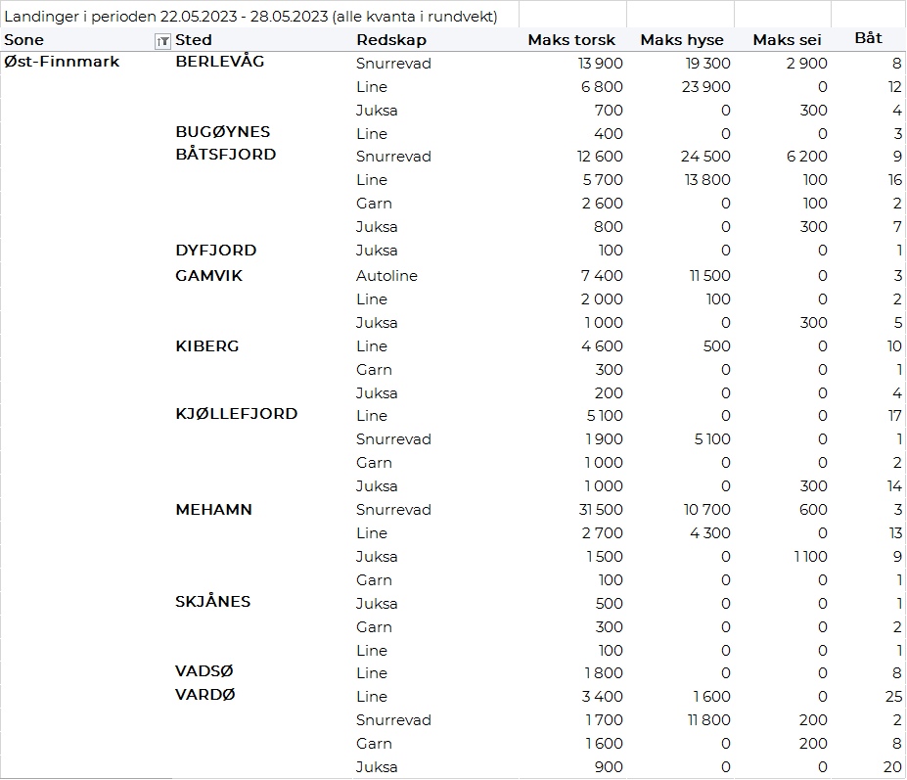
Vest-Finnmark
Fra omsetninga fra perioden i uke 21 i 2023 har vi følgende oversikt:
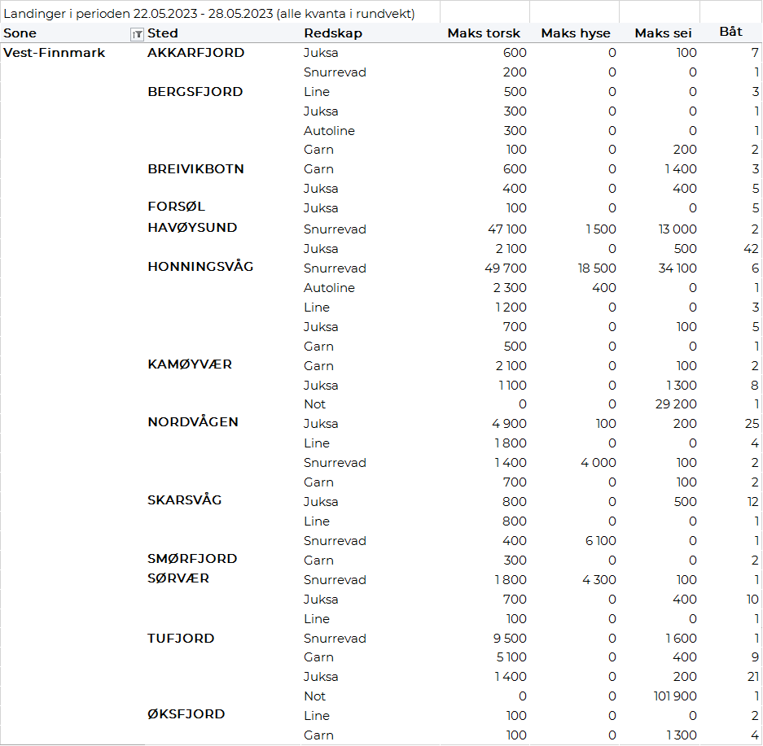

Troms
Fra omsetninga fra perioden i uke 21 i 2023 har vi følgende oversikt:
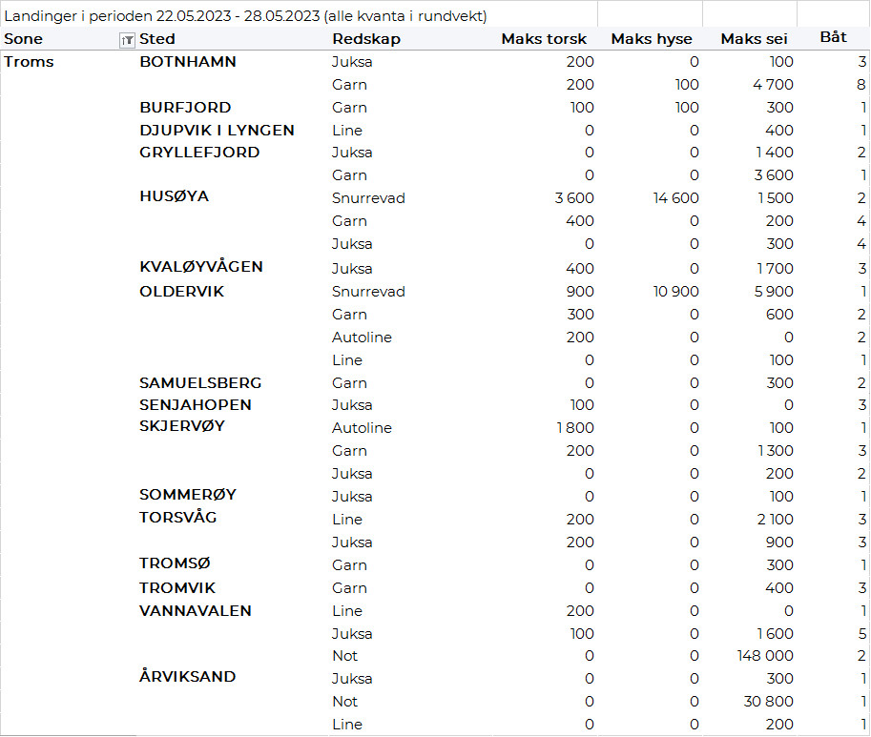

Vesterålen
Fra omsetninga fra perioden i uke 21 i 2023 har vi følgende oversikt:
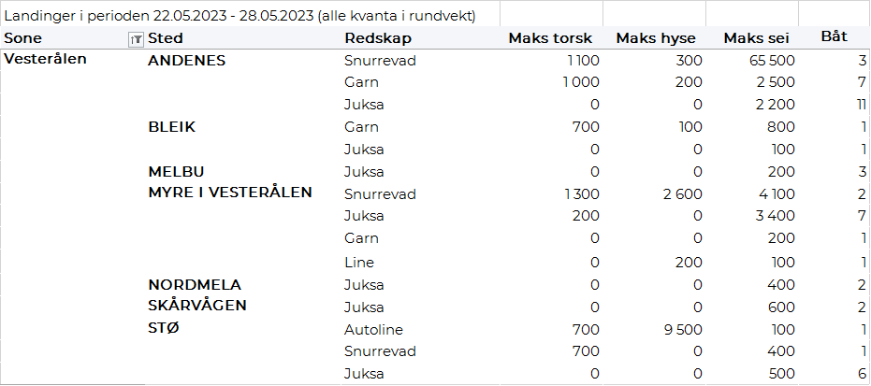
Lofoten/Salten
Fra omsetninga fra perioden i uke 21 i 2023 har vi følgende oversikt:
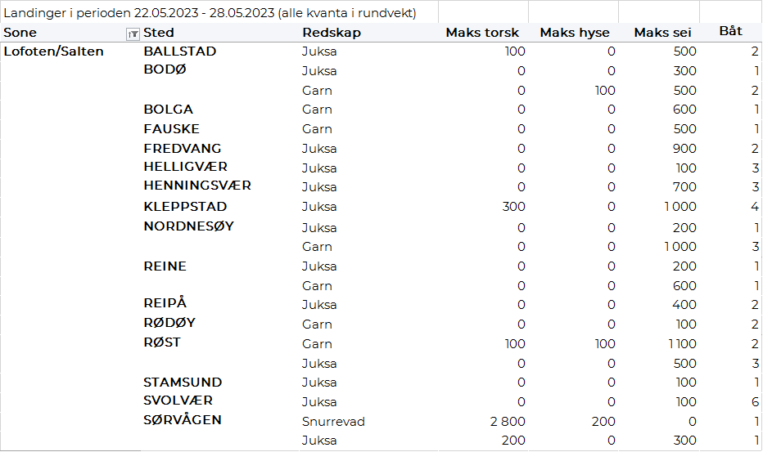
Helgeland-Nordmøre
Fra omsetninga fra perioden i uke 21 i 2023 har vi følgende oversikt:
